Ликбез: стоимость
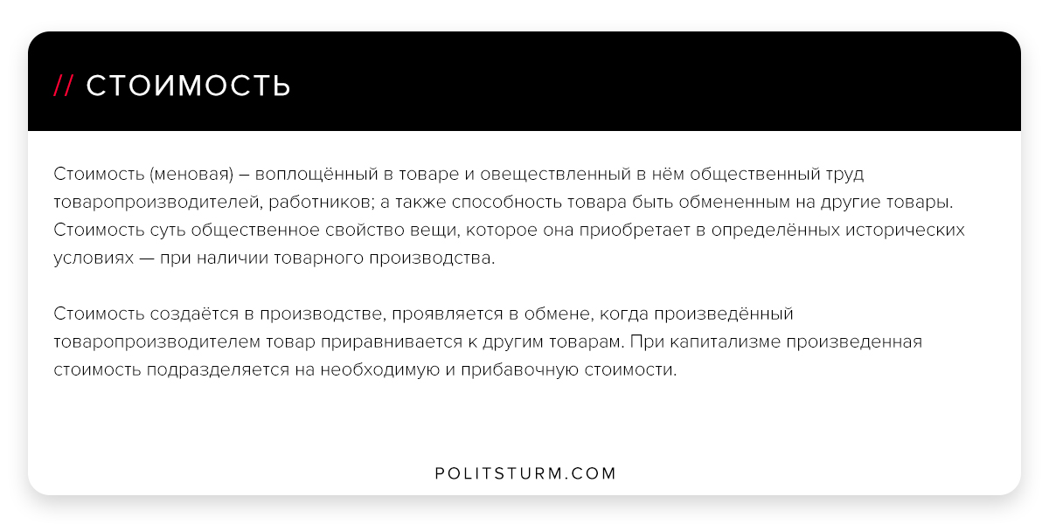

Оригинальная статья
2018-07-22

Стоимость (меновая) – воплощённый в товаре и овеществленный в нём общественный труд товаропроизводителей, работников; а также способность товара быть обмененным на другие товары. Стоимость суть общественное свойство вещи, которое она приобретает в определённых исторических условиях — при наличии товарного производства.
Стоимость создаётся в производстве, проявляется в обмене, когда произведённый товаропроизводителем товар приравнивается к другим товарам. При капитализме произведенная стоимость подразделяется на необходимую и прибавочную стоимости.

Оригинальная статья

